Преподавание живописи в ДШИ на примере натюрморта
Художественное образование базируется на многоступенчатом процессе, основными составляющими которого являются детские школы искусств, средние и высшие профессиональные художественные учебные заведения. Детская школа искусств относится к начальному этапу художественного образования. Это своеобразный фундамент, на котором строятся основные этапы изобразительной грамотности и где раскрывается творческий потенциал учащихся в изобразительном искусстве.
Значительные изменения происходят в системе преподавания в области изобразительных искусств, особенно в последнее время. Поменялась методика преподавания живописи в вузах и, соответственно в ДШИ. Но основные цели и задачи остаются неизменны. И это, в первую очередь, уровень владения учащимися основами академической живописи, навыками работы с цветом, а также их желание продолжать самосовершенствоваться как художники.
Обучение изобразительному искусству имеет исторические корни и большой опыт. Начиная с первых мастерских, которые появились более пятисот лет назад, до высших учебных заведений в данной области искусства. Преподавание живописи в студиях имело ряд последовательных этапов, которые должен был пройти обучающийся.
Обучение начиналось с приготовления красок - растирания пигментов, замешивания красочной пасты; подготовки палитры для мастера. По мере освоения работы с художественными материалами росло и мастерство ученика.
Наиболее значимым аспектом в данном процессе было наблюдение за работой художника. И только по истечению длительного времени подмастерью доверяли написать маленький, незначительный элемент в картине или росписи. В начале двадцатого века появились ремесленные, а позже и художественные училища, где преподавание велось сразу по нескольким направлениям: академический рисунок, живопись, скульптура и композиция. Лучшие современные художники с удовольствием передавали студентам свой опыт.
Стоит отметить, что с развитием информационных технологий образовательный процесс получил новые возможности – изучение шедевров мировой живописи, доступность к лучшим музейным коллекциям, образцам высокого искусства в открытых источниках системы «Интернет». Методика преподавания также предусматривает быстрое освоение учащимися приемов изобразительного мастерства. В процессе обучения работа происходит самыми доступными материалами – гуашью на различной бумаге. Гуашь прекрасно подходит детям для работы в живописи. Это кроющая краска, которая разводится водой, и она экологически безопасна. Работать гуашью можно перекрывая слой за слоем, а можно легкими лессировками, т.е. полупрозрачными мазками.
Начинать работу следует с темных тонов, прокладывая тени. Основной цвет предметов постановки используют без белил, так как в составе каждого пигмента гуашевых красок уже входят белила, делающие краску непрозрачной, а при использовании белил многократное нанесение мазков приводит к обесцвечиванию красок, так как белила из всех слоев краски поднимаются в верхний слой.
Программа по академической живописи первого года обучения в ДШИ в основном предполагает написание натюрмортов.
Натюрмортом принято называть изображение неодушевлённых предметов, объединенных в определенную композицию.
Следует понимать, что работа над живописным этюдом из предметов быта – это прекрасная школа. Изучение материальной среды и окружающего пространства проще осваивать на неодушевленных предметах с постоянным источником освещения. Учащиеся вырабатывают навык ведения работы в строгой последовательности: рисунок и компоновка, прокладка основного тона, света и рефлексов.
Первый этап в освоении живописи натюрморта – ахроматическая живопись в технике «гризайль», задача которой научить ребенка работать с тоном, грамотно компоновать в листе светотеневое решение постановки (Рис.1).
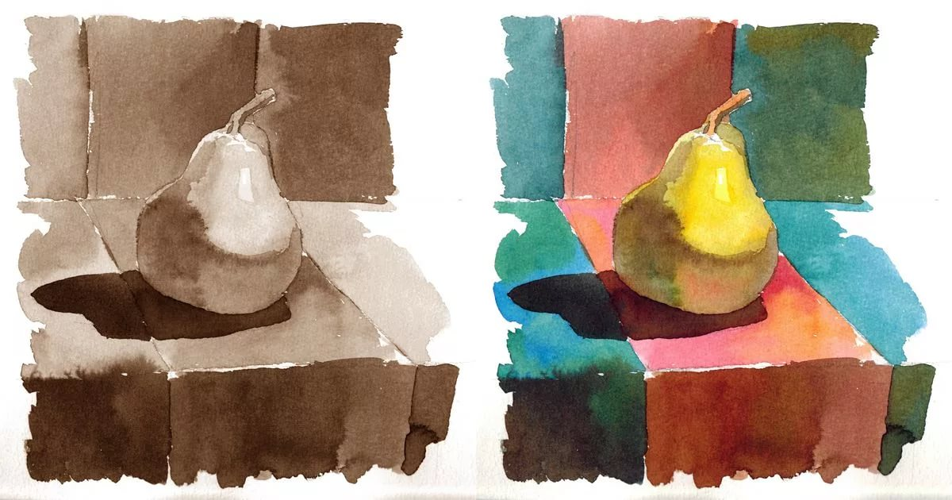
Рис.1 «Ахроматическая живопись. Введение цвета»
Преподаватель постепенно усложняет постановку: вводит драпировки, элементы интерьера, располагает предметы на разных уровнях относительно линии горизонта, и в зависимости от точки зрения обучающегося. Освещенность также играет ключевую роль.
Тематический натюрморт – следующий этап в изучении академической живописи. На этом этапе уместно включать в постановки гипсовые копии античных розеток (Рис.2), головы, а затем и фигуры человека, что послужит переходным моментом к написанию живой модели с натуры. Процесс познания объективной реальности во многом зависит от степени развития зрительного аппарата, от способности обучающегося анализировать и синтезировать получаемые зрительные впечатления. Рисование с натуры дает большие возможности для развития этой способности.
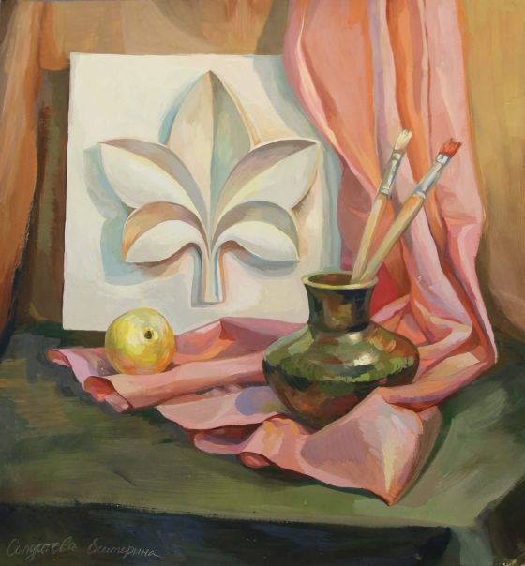
Рис.2 «Усложнение постановки драпировкой и гипсовой розеткой»
Работа с натуры предполагает определенную уверенность, скорость и навык работы с цветом. Задача педагога заключается в том, чтобы научить детей максимально быстро работать всеми живописными средствами, обобщать увиденное в одно целое, владеть знаниями работы с цветом.
«Изучайте правила как профессионал, чтобы вы могли нарушить их как художник» (Пабло Пикассо).
Подводя итог, можно сказать, что задачей дисциплины «живопись» является развитие у учащихся способности видеть и изображать форму во всем многообразии ее цветовых и световых отношений. До детей необходимо донести невозможность изучения формы предмета в отрыве от решения колористических задач. Работа над формой и цветом – это единый процесс. И этому способствует освоение одного из самых распространенных жанров живописного искусства – натюрморта, что обусловлено его наглядностью и доступностью. Живописный натюрморт, как основа определения окружающей среды, решает сразу несколько задач: способствует формированию вкуса и росту творческого потенциала обучающегося, развивает навык решения композиционной задачи, передачи воздушной и линейной перспективы, изображения разнообразных фактур и материала.
Список литературы:
1. Третьяков П.И., Сенновский И.Б. Технология модульного обучения
в школе: практико-ориентированная монография / Под ред. П.И. Третьяко-ва. – М.: Новая школа, 2001.
2. Шорохов Е.В. Методика преподавания композиции на уроках изобразительного искусства в школе. Пособие для учителей. М.: Просвещение,1974.

